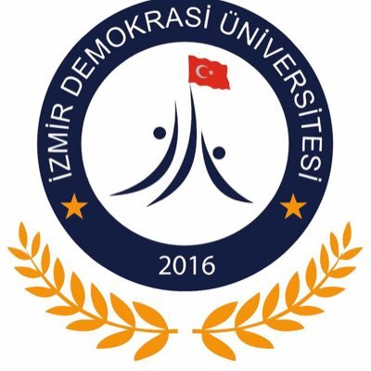

İZMİR DEMOKRASİ ÜNİVERSİTESİ
İKTİSADİ VE İDARİ BİLİMLER FAKÜLTESİ
STAJ UYGULAMASI

Fakültemize ait hiçbir bölümde zorunlu staj uygulaması bulunmamaktadır. Ancak Cumhurbaşkanlığı İnsan Kaynakları Ofisi Başkanlığı koordinasyonunda, https://kariyerkapisi.cbiko.gov.tr/ internet adresi üzerinden başvuru yapan ve başvurusu kabul olan öğrencilerimizin isteğe bağlı olarak staj yapmaları mümkündür.

İİBF DEKANLIĞI

